分类号： TP391 单位代码： 10335

密 级：非涉密论文 学 号： 21325108

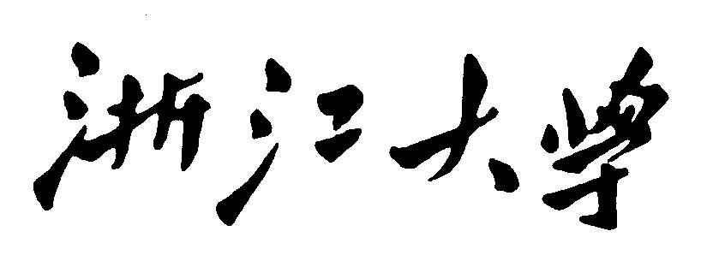

硕士学位论文



**中文论文题目：****基于权值软分配特征分割的虚拟装配及其**

**在大尺度零部件装配精度检测中的应用**

**英文论文题目：Large-scale Parts Virtual Assembly Based On Features Segmentation Of The Dynamic Weight Distribution And Its Application In Assembly Accuracy Detection**

申请人姓名： 周彭晨

指导教师： 刘振宇 教授

合作导师：

专业名称： 机械设计及理论

研究方向： 虚拟装配技术

所在院系： 机械工程学院

**论文提交日期 二零一六年三月**

**基于权值软分配特征分割的虚拟装配及其在大尺度零部件装配精度检测中的应用**



**论文作者签名:**

**指导教师签名:**

论文评阅人1：

评阅人2：

评阅人3：

评阅人4：

评阅人5：

答辩委员会主席：

委员1：

委员2：

委员3：

委员4：

委员5：

答辩日期： 2016年3月16日

浙江大学研究生学位论文独创性声明

本人声明所呈交的学位论文是本人在导师指导下进行的研究工作及取得的研究成果。除了文中特别加以标注和致谢的地方外，论文中不包含其他人已经发表或撰写过的研究成果，也不包含为获得 **浙江大学** 或其他教育机构的学位或证书而使用过的材料。与我一同工作的同志对本研究所做的任何贡献均已在论文中作了明确的说明并表示谢意。

学位论文作者签名： 签字日期： 年 月 日

学位论文版权使用授权书

本学位论文作者完全了解 **浙江大学** 有权保留并向国家有关部门或机构送交本论文的复印件和磁盘，允许论文被查阅和借阅。本人授权 **浙江大学** 可以将学位论文的全部或部分内容编入有关数据库进行检索和传播，可以采用影印、缩印或扫描等复制手段保存、汇编学位论文。

（保密的学位论文在解密后适用本授权书）

学位论文作者签名： 导师签名：

签字日期： 年 月 日 签字日期： 年 月 日

致谢

**周彭晨** 谨致

二零一六年三月于求是园

摘要

在航空领域，大尺度零部件装配过程检测、总装检测存在两大困难。首先，测量操作困难，并且传统的检测方法如三坐标测量机打点检测效率低，检测数据相较于理想模型不能直观观测，对提高实际装配效率作用有限。其次，大尺度零部件（特别是航天领域中大尺度碳纤维缠绕成型零部件）受力之后容易变形，在装配之前对该零部件的精度无法预知。这造成实际生产中装配过程检测、总装检测的装配精度具有一定的不可预知性。

针对上述问题本文提出了大尺度零部件点云模型虚拟装配及装配精度检测技术。通过3D激光扫描仪快速获取用于装配的大尺度零部件的高精度点云模型[[1]]，结合设计模型的理想装配位置信息和实际装配的工装定位误差，利用点云模型配准[[2]]和特征分割[[3]]等技术获取点装配过程中实际装配信息。针对现有点云模型分割算法的缺陷，为了获取更有效的装配信息进行装配误差的检测并生成指导意义的修配方案，本文借鉴无监督学习中的高维数据特征聚类思想，提出基于权值软分配K-Means[[4]]改进的RANSAC点云分割算法，改进传统RANSAC算法迭代过程中狭小特征的局部收敛问题[[5]]。

第一章综述了点云模型虚拟装配和装配精度检测关键技术国内外研究现状，包括虚拟装配与装配精度检测技术、点云模型特征分割技术、高维数据特征聚类技术，讨论了上述技术目前存在的问题，阐述了本文的研究内容和研究意义，介绍了本文的组织结构。

第二章提出了利用点云模型及其相关技术解决大尺度零部件装配精度检测的虚拟装配解决方案。提出了利用点云模型、设计模型、装配工装定位等装配信息在虚拟环境中模拟装配过程，并对装配精度进行检测，并反馈有指导意义的修配方案。解决了航空领域中大尺度零部件的装配精度检测存在的两大问题，从理论和实践论证了方案的可行性。最后，与实际测量结果对比分析方案中存在的缺陷以及需要改进的方面。

第三章主要针对上一章论述的方案中存在的缺陷进行了详细的理论和实践研究。首先，对关键技术点云模型特征分割的基本理论和算法进行研究，分析点云分割算法框架并论证其优缺点。其次，结合上一章的方案，论述方案中的RANSAC分割算法的算法原理、算法实现、性能分析。

第四章主要论述RANSAC算法的缺陷和改进。首先，对RANSAC算法在当前方案中的应用存在的缺陷进行全面的分析。其次，分析权值软分配K-Means算法和高维数据聚类思想，论述其对RANSAC算法缺陷改进的帮助。最后，综合提出基于权值软分配K-Means改进的RANSAC算法原理、算法实现、性能分析。

第五章引入改进的RANSAC算法开发点云模型虚拟装配系统，介绍了系统的总体设计和系统各个功能模块。系统分为点云预处理模块、点云配准模块、点云分割模块、精度检测计算引擎、修配方案模块。分别完成大尺度零部件的虚拟装配模拟，装配精度分析和修配指导方案的生成。该系统为大尺度零部件装配精度检测和修配方案指定提供了高效和高精度的解决方案，提高实际装配生产效率。

第六章总结本文的研究成果，并对今后的研究工作进行了展望。

关键词：大尺度零部件、虚拟装配、装配精度检测、点云模型、无监督学习、聚类、点云分割、权值软分配、K-Means、RANSAC算法

ABSTRACT

**Key words**:

目录

致谢 I

摘要 II

ABSTRACT IV

目录 V

第1章 绪论 1

1.1 引言 1

1.2 国内外研究现状 3

1.2.1 CAD点云模型的特征分割技术 4

1.2.2 虚拟装配高维点云数据特征聚类技术 6

1.2.3 大尺度零部件虚拟装配与装配精度检测技术 8

1.3 研究内容与意义 10

1.4 本文组织与框架 11

第2章 大尺度零部件虚拟装配中随机样本一致性的特征分割方法 14

2.1 引言 14

2.2 虚拟装配中点云模型特征定义和特征分割方法的泛函描述 15

2.2.1 虚拟装配中模型特征的函数定义 15

2.2.2 点云模型特征分割RANSAC算法的统计学描述 22

2.2.3 点云模型特征分割算法RANSAC泛函描述 27

2.3 大尺度零部件虚拟装配特征分割算法RANSAC的实现 29

2.3.1 RANSAC特征分割算法原理 29

2.3.2 RANSAC特征分割算法代码实现的模块设计 31

2.4 大尺度零部件虚拟装配中RANSAC算法实验与结果分析 33

2.4.1 RANSAC特征分割算法实例测试与分析 34

2.4.2 RANSAC特征分割算法实验结果评价 39

2.5 本章小结 42

第3章 基于权值软分配K均值的随机样本一致性特征分割方法 43

3.1 引言 43

3.2 虚拟装配中大尺度零件点云模型小特征点云集的标签化 44

3.2.1 虚拟装配中大尺度零件点云模型的数据特点分析 44

3.2.2 基于主成分分析算法的点云模型数据提取方法 44

3.2.3 基于PCA方法的点云模型小特征点云的无标签化方法 44

3.3 权值软分配K均值聚类分析方法与点云模型聚类器 45

3.3.1 点云数据的聚类分析技术与K-Harmonic Means聚类算法 45

3.3.2 虚拟装配中点云模型基于权值软分配K均值聚类器 45

3.3.3 权值软分配的K-Means聚类器实验结果与分析 45

3.4 引入权值软分配特征聚类器的RANSAC分割算法 45

3.4.1 虚拟装配中RANSAC分割算法缺陷与权值软分配聚类器的作用 45

3.4.2 基于聚类器的RANSAC特征分割算法的改进思路 45

3.4.3 基于权值软分配K-Means的RANSAC算法的改进设计 45

3.5 基于权值软分配K-Means改进的RANSAC算法实现与实验分析 46

3.5.1 基于权值软分配K-Means改进的RANSAC算法的模块设计与实现 46

3.5.2 基于权值软分配K-Means改进的RANSAC算法的实验结果与分析 46

3.6 本章小结 46

第4章 基于权值软分配随机样本一致性方法的装配精度检测 47

4.1 引言 47

4.2 大尺度零部件基于权值软分配RANSAC特征分割的虚拟装配 47

4.2.1 引入装配误差信息的大尺度零部件的虚拟装配方法 47

4.2.2 基于权值软分配RANSAC的自顶向下的大尺度零部件虚拟装配 47

4.3 基于权值软分配RANSAC的大尺度零部件装配精度检测 47

4.3.1 虚拟装配中的精度检测和大尺度零部件形位误差的评价函数 47

4.3.2 留一验证(LOOCV)算法与大尺度零部件形位误差的评价函数优化 47

4.4 基于权值软分配RANSAC的大尺度零部件装配精度检测应用实例 48

4.5 本章小结 48

第5章 虚拟装配原型系统开发及其应用 49

5.1 引言 49

5.2 开发平台及工具 49

5.3 原型系统总体设计 49

5.3.1 系统总体架构 49

5.3.2 系统功能模型 49

5.4 原型系统实现及应用 49

5.4.1 点云模型预处理模块 49

5.4.2 点云模型配准和点云模型精度检测模块 50

5.4.3 点云模型特征分割与虚拟装配模块 50

5.4.4 虚拟装配中的装配精度检测模块 50

5.5 本章小结 50

第6章 总结与展望 51

6.1 全文总结 51

6.2 工作展望 51

附录一：权值软分配K-Means特征聚类器程序 52

附录二：RANSAC特征分割程序 53

参考文献 54

# 绪论

【本章摘要】综述了点云模型虚拟装配和装配精度检测关键技术国内外研究现状，包括虚拟装配与装配精度检测技术、点云模型特征分割技术、高维数据特征聚类技术，讨论了上述技术目前存在的问题，阐述了本文的研究内容和意义，介绍了本文的组织结构。

## 引言

在航空领域，多数机械结构都是由特种材料纤维缠绕成型的大尺寸构件总装成的大型结构，按照习惯我们称之为大尺度零部件。大尺度零部件装配过程检测、总装检测存在两大困难：一，航空领域的机械结构装配精度要求很高，而且由于尺寸的限制和装配工艺要求使得测量操作困难，并且传统的检测方法如三坐标测量机打点检测效率低，检测数据相较于理想模型不能直观观测，对提高实际装配效率作用有限；二，航空领域的特种材料纤维缠绕轴向强度和模量高，密度低，但是径向模量相对于传统金属材料要低，因此这种特种材料纤维缠绕成型的零件受力容易变形。因为零件特殊的制造工艺和特种材料的特点导致在装配成型之前对该零部件的精度无法预知。上述两个困难造成实际生产中大尺度零部件装配操作困难，装配精度检测困难。图 1‑1 大尺度零部件装配示意图。

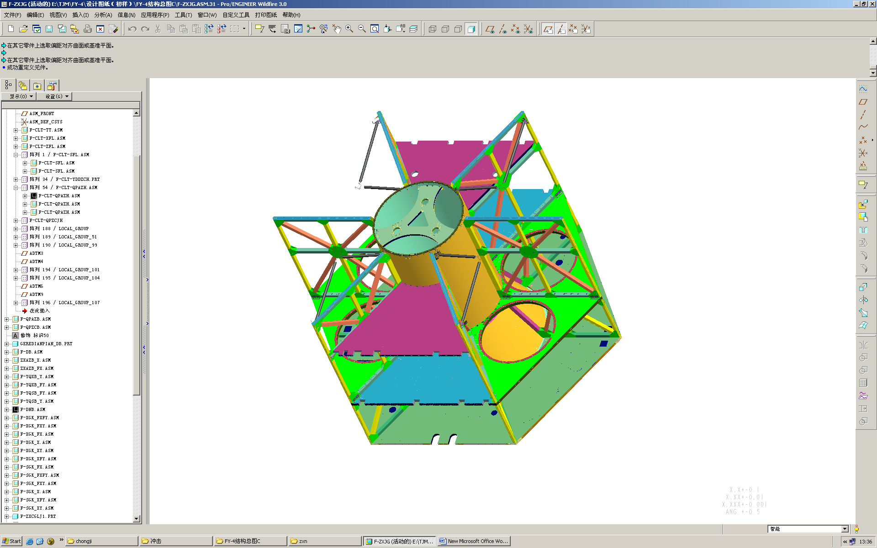

图 1‑1 大尺度零部件装配示意图

虚拟装配技术可以为上述问题的解决提供一条新的思路。虚拟装配技术是以实际大尺度零件的三维模型为基础，在计算机上借助虚拟现实技术来仿真装配的全过程，通过对装配仿真模拟及其相关特性的分析来实现对产品装配的分析和评价，并制定相应的合理方案等[[6]]。如图 1‑2 大尺度零部件所示，在装配中运用虚拟装配技术可以优化产品的装配工艺设计，减少甚至避免装配过程中低效率的重复操作，从而大大地缩短产品的装配周期，同时提高产品的装配质量和效率。

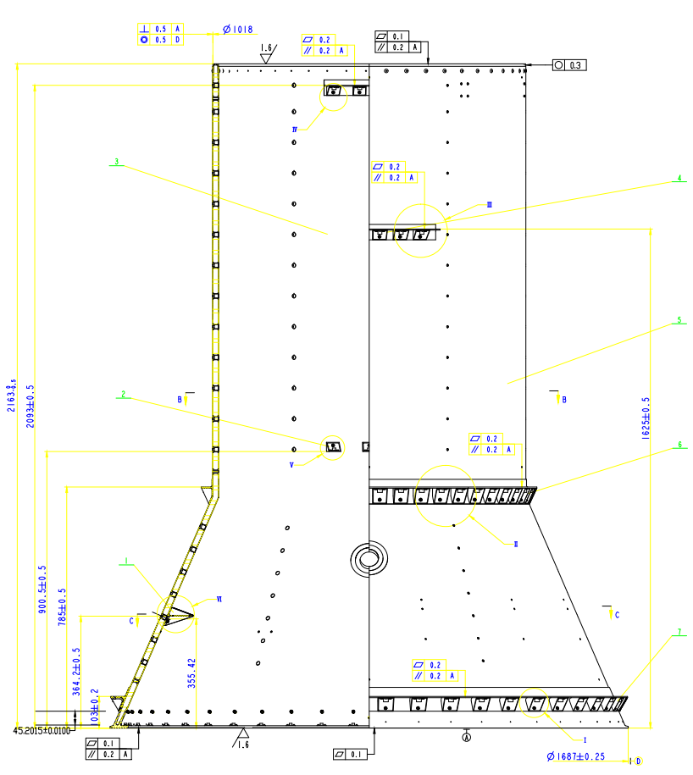

图 1‑2 大尺度零部件

但是，目前的虚拟装配技术主要应用在产品设计阶段，虚拟装配中通常以理想的零件设计模型为基础，并没有引入实际生产中大尺度零件的尺寸和形状误差等信息。为了将虚拟装配技术应用到加工制造后的装配分析阶段，需要装配模型不是纯粹的理想零件模型，要能够反映加工后的形状、尺寸和定位误差等信息，真实模拟实物模型，这就需要对装配的实际大尺度零件进行3D激光扫描获取点云模型数据。虽然三维点云模型直接代表了实物模型的表面几何信息，但是不能够直接进行装配仿真分析，为了克服这一

难题，实现面向装配阶段的虚拟装配，提高大尺度零部件装配效率，研究通过点云模型的特征分割获取虚拟装配过程需要的几何信息的技术是十分必要的。

## 国内外研究现状

国外虚拟装配的研究起始于20世纪90年代中前期，华盛顿州立大学与美国国家标准技术研究所最早进行虚拟装配研究，他们联合开发了虚拟装配设计环境VADE[[7]]，这标志着虚拟现实技术在装配领域的成功应用，这项研究被认为是虚拟装配研究领域的里程碑。随后，德国、英国、加拿大、希腊等国的著名高校和研究机构都开展虚拟装配的研究。国内对虚拟装配的研究起步于20世纪90年代末期，发展速度比较快，取得了不少研究成果。虚拟装配发展迄今为止可分为三个阶段[[8]]：

1. 虚拟装配理论的提出与完善阶段
2. 虚拟装配原型系统的开发阶段
3. 虚拟装配在工业界的应用研究阶段

目前国外虚拟装配技术的发展已经进入了第三阶段，以法国达索为代表的大公司开始了虚拟装配的工业应用。国内虚拟装配的研究目前正处于从第二阶段向第三阶段过渡的状态即原型系统开发或部分试用阶段。

点云模型技术早在20世纪80年代就有人提出，Levoy和Whitted提出直接用3D点作为基础图元绘制复杂的三维几何模型[[9]]，由于当时计算机科学水平的限制并没有引起人们过多的关注。近年来，随着模型多边形复杂度的剧增，点云模型的优势越发明显，以点云为研究对象的基于3D点的计算机图形学已经越来越受到关注。基于3D激光扫描建立点云模型的数字几何处理技术成为图形学中的一个研究热点。如何根据目标设计需求对3D激光扫描仪扫描获取的点云模型进行修改、重用，已成为一个重要问题。作为获取点云模型深度信息关键技术的点云模型的特征分割也由此提出，并成为近年来图形学方面的一个热点问题。

聚类技术随着数据挖掘这些年的发展已经成为一个热点研究的领域。聚类分析的目的是将数据划分成有意义或有用的类。当目标是划分成有意义的类，则类能发现数据的自然结构。随着计算机科学的发展，聚类分析在心理学、社会科学、生物学、统计学、模式识别、信息检索、机器学习等广泛领域扮演着越来越重要的角色。目前聚类算法主要分为层次化聚类方法、分为式聚类方法、基于密度的聚类方法、基于网格的聚类方法、基于核的聚类算法、基于谱的聚类方法、基于模型的聚类方法、基于遗传算法的聚类方法、基于SVM的聚类方法、基于神经网络的聚类方法等。

点云模型的分割技术应用到大尺度零部件装配精度的检测需要上面提到的虚拟装配技术、点云模型相关技术、高维数据的特征聚类等三项关键技术。现在针对上述的三项关键技术分别综述其国内外的研究现状。

### CAD点云模型的特征分割技术

在Mangan，Wu[[10]]等研究工作之后，三维模型分割问题逐渐成为热点研究课题之一。三维模型分割，是指根据一定的几何及拓扑特征，将封闭的三维网格多面体、或者可定向的二维流形，依据其表面几何、拓扑特征，分解为一组数目有限、各自具有简单形状意义的、且各自连通的三维模型子块的工作。对三维模型分割研究影响巨大的早期背景研究工作有两个方面。一个背景是计算几何的凸分割。其目的是把非凸的多面体分解为较小的凸多面体，以提高图形学绘制和渲染的效率。该工作已经有了广泛的研究，多数算法难以实现和调试。实际应用往往不去分割多面体，而是分割它的边界－－多边形网格。多面体网格边界的分割算法容易实现、复杂形体的计算量往往是线性的[[11]]。另外一个是计算机视觉中的深度图像分割，其处理的深度图像往往具有很简单的行列拓扑结构，而不是任意的，故此其分割算法相对简单[[12]]。

根据几何模型的类别不同，模型分割可分为图像分割[[13]]、三角网格分割[[14]]、点云分割[[15]]等。本文研究点云模型的分割算法，常用的点云模型分割算法主要包括基于边缘的分割算法、基于区域的分割算法、基于聚类的分割算法以及混合分割算法等。

基于边缘的分割算法是从纯数学的角度出发，认为测量点的法矢突变或者曲率突变是一个区域与另一个区域的边界，并将封闭边界包围的区域作为最终的分割结果。算法的关键在于如何识别边界部分。

Woo H, Kang E等[[16]]对点云进行空间栅格划分，采用八叉树来组织栅格结构，并利用法矢偏差作为栅格细分和特征提取的依据。

董明晓等[[17]]将数据点中曲率变化较大的点提取出来作为边界点，从而将点云数据分割成多个区域。

柯映林等[[18]]则选择首先进行栅格划分，然后计算当前栅格曲率与相邻栅格曲率之间的差值，利用该差值提取特征栅格，最后根据特征栅格来获得点云边界，实现空间散乱点云的区域分割。

莫堃等[[19]]利用3D活动轮廓模型实现了点云模型分割，为去除噪声对分割效果的影响，算法构造符号距离函数用于估算点云的平均曲率，并用中值滤波进行了点云去噪。

基于区域的分割算法包含自底向上和自顶向下两种思路。自底向上算法就是通常所说的区域增长算法，首先选定种子点，由种子点开始向外扩散，判断其周围邻域点是否同属于一个曲面，一直扩散直到邻域不存在连续点集，最后组合这些邻域构成区域。算法的关键是区域增长策略。

Rabbani T.等[[20]]利用点的法向量及其冗余量作为区域增长的依据，通过点云的蔓延得到相应的分割区域来实现散乱点云分割。

吴世雄，王成勇[[21]]根据采样点邻域内点云主方向的曲率变化大小确定边界，然后利用区域增长实现区域分割。

自顶向下算法又称为层次分解算法，首先假设所有的点都属于同一个面片，然后采用八叉树[[22]]、K-D树[[23]]、层次有向包围盒树(OBBTree)[[24]]等空间层次树数据结构进行层次剖分，得到不同细节层次的分解结果。

基于聚类的分割算法是将点云模型的区域分割看成具有一定几何特征参数的数据点的分类过程。

Besl P., Jain R.等采用曲面元分类，从而对点云模型进行分割[[25]]。首先对点云模型按照平方差评估获取点云面片的曲面元类别（即对点云模型的曲面按特征类型不同进行分类），其次将点云模型每个面片与曲面的类比进行对比分析从而将点云模型进行分割。

Yamauchi H, Lee S等采用了MeanShift聚类进行点云模型的分割[[26]]，主要是通过对面片的法向计算分类时引入面片的chartification技术，这一举动可以很好的识别出特征并且可以应用于多中复杂特征分割。

史桂蓉等则提出了自组织特征映射网络(SOFM)，使用SOFM进行点云的区域分割，选用点云数据点的坐标、法向量六维向量作为SOFM的输入，通过改进SOFM的学习算法，加入输入权和距离权，加速了分割的速度和正确性[[27]]。

马腾等采用谱聚类将分割问题转化为图切割问题，然后根据归一化的非对称Laplacian矩阵构造谱聚类空间，最后通过移除掉多余的特征向量，在一个更低维的空间中找到了分割问题的松弛解顺利实现了点云模型的分割[[28]]。

Dubai R. O., Hart P. E.等将点云模型的分割问题转换为机器学习中的非监督机器学习问题，利用不同的及其学习算法对点云模型的数据进行机器学习分析，构建适应较好的基于机器学习的点云模型分割系统，这其中就提出了利用K-Means聚类算法对点云模型进行分割[[29]]。

Zhao J. H. 和Li D. R.针对点云因镜像反射等原因造成的传统的分割算法无法良好的分割出点云模型中模糊的分界线的问题，利用模糊聚类算法对点云模型进行分割并取得良好的效果[[30]]。

基于聚类的分割方法缺点是不同的聚类准则能得到不同的聚类结果，从而使得某个聚类分割方法只能对某些特定的模型适用，并且算法容易出现细碎的小面片，需要进一步处理。基于边缘的分割算法和基于区域的分割算法各自存在不足。基于边缘的分割算法的缺点是易受噪声点影响而导致边缘定位精度较差；基于区域的分割算法的问题是种子点的选择与分布会影响区域计算的结果与效率且采用何种区域增长依据对分割结果的影响较大，可能会产生欠分割或过分割的情况。两种算法结合使用能一定程度上克服这些不足，混合分割算法因此被提出的。混合分割算法通常会包括两个或多个步骤，在一些步骤中使用基于边缘的分割算法，另一些步骤则使用基于区域的分割算法，为了两种分割算法能有效结合，通常需要对两者做一些改进。

Yokoya和Levine M D等[[31]]提出一种混合分割方法，首先通过曲面的高斯曲率和平均曲率进行初始区域分割，然后用基于边的方法对初始区域分割进行边界提取得到最后的区域分割。

肖春霞，冯结青等[[32]]首先利用Level Set方法[[33]]计算点云模型上两点间的测地线,然后将多条测地线首尾相连形成封闭轮廓，以该封闭轮廓作为分割边界来辅助分割，最后采用区域增长的方式来获得分割区域内的点，其中区域增长采用Level Set演化曲面来实现。

### 虚拟装配高维点云数据特征聚类技术

聚类问题已出现于很多不同应用中，如数据挖掘和知识发现[[34]]、数据压缩和向量量化[[35]]、模式识别和模式分类[[36]]。发现合适的类要根据不同的应用来进行，并且根据不同的标准，可以有多种不同的方法来发现类，其中包括了基于分裂和合并的方法。G. H. Ball提出的ISO Data高维数据类型的聚类分析方法[[37]]。R. T. Ng提出的基于选择的方法CLARA[[38]]。Gabrys B提出的模糊神经网络聚类方法[[39]]。

基于最小化目标函数的聚类方法中，研究与使用得最为广泛的方法就是K-Means聚类。在K-Means聚类中，给定d维空间中的N个数据对象（即）和一个整数k。要解决的问题是将N个d维数据划分到K个聚簇中，使同一个聚簇中的数据对象具有相似的属性。同时，每个聚簇都和一个“中心”值相关联，且这个值是数据所在类的代表。评判划分质量的手段之一是类内差异[[40]]，它是指每个数据对象到聚簇中心的平方距离之和（欧几里德）。对于固定划分，每个中心的最优（某种程度上是指最小的类内差异）位置是每个类中所有数据对象的中心。而且对于固定的中心选择，最优的划分是将数据对象划分到距离最近的中心所在聚簇。K-means聚类算法（其中有几个变量）使用迭代的方法在固定数目K的聚簇上进行操作，其目标是同时最优化中心的位置及数据对象的分配。

大部分聚类算法都是针对低维度的数据而设计，也能在低维数据上取得较好的聚类效果，然而很多算法在高维数据上的性能并不好。这种现象称为“维数灾难”(Curse of Dimensionality)，它泛指在分析数据时遇到的由于特征（变量或属性）过多而引起的一系列问题。点云模型本身只存在三维空间里一系列的点坐标，维数并不高，但是在虚拟装配过程中只有模型的模型的点坐标并不足够完成装配，还需要有点云模型的自由度信息、位姿信息、干涉距离信息等辅助完成。10维以上的数据就可以认为是高维数据，如果点云模型包含上述全部信息则已经属于高维数据聚类分析的范畴，而且许多聚类算法在处理高维数据时就会遇到困难[[41]]。

目前，一般适用两种方法解决高维数据上的聚类问题：一是特征转换；二是特征选择或者子空间聚类。特征转换一般通过主成分分析或奇异值分解等策略，把原始高维数据线性合并至一个低维的空间，然后使用传统的聚类算法（如K-Means）在该低维空间上进行聚类，从而达到降低维数的目的。特征选择则是选取有效的特征，然后将其组成相关的子空间，并在该子空间上执行聚类任务。特征选择一般适用贪心策略搜索不同的特征子空间，使用一些准则来评价各个子空间并选取最优子空间，从而找到相应的类[[42]]。

### 大尺度零部件虚拟装配与装配精度检测技术

虚拟装配是实际装配过程在计算机上的体现，是虚拟现实技术(Virtual Reality Technology)和CAD技术在工程问题中的典型应用，是现代先进生产制造技术的关键组成部分。在虚拟环境进行装配，缺乏像现实环境中存在的各种物理约束和感知能力，几何约束建模仍是主要的实现手段。虚拟环境中零件是依靠几何约束相互装配到一起，工装工具操作仿真、零件自由度模拟、装配运动仿真都依赖于几何约束信息来实现。精度检测主要包括了尺寸误差的检测和形位误差的检测，与尺寸误差中的长度误差、角度误差等相比，形位误差的评定难度相对来说较大，所以，如何准确地评定形位误差一直以来都受到了国内外学者的普遍关注。学术界长期以来比较流行的方法是最小二乘法（Least square Method，LSM），该方法虽然简便、易行，但存在着仅提供形位误差的近似评价结果、并不保证解的最小区域性等缺点，只是适用于对精度要求不太严格的情况，也可以作为其他方法的初始值。因此，其他形位误差评定的方法也在不断地被提出、发展和改进。对于虚拟装配以及精度检测相关的技术，有关学者从不同角度对他们的理论与实际应用进行了探索。

美国华盛顿州立大学的Sankar Jayaram等最早对虚拟装配进行了系统化的开发与研究，首次给出了虚拟装配的定义为：使用计算机，在没有物理实现产品或支持过程的情况下，通过分析模型、预测模型、数据的表达和可视化，作出或辅助作出与装配相关的工程决策[43][44]。

德国Bielefeld大学B.Jung等将虚拟装配描述为在虚拟环境中使用如直接操作、语音命令等方式与虚拟现实交互构建虚拟产品原型[45]。跟传统CAD的装配相比，虚拟装配的重点在于更加直观的人机交互，在虚拟环境中应当通过直接操作零件和语音命令的方式直接完成虚拟装配操作。

清华大学CIMS国家工程中心的张林煊、肖田元等对虚拟装配的定义为：虚拟装配是装配过程在计算机上的本质实现，是基于产品的数字化实体模型，在计算机上分析与验证产品的装配性能及工艺过程，从而提高产品的可装配性[46]。装配包括两重含义：一是由零部件组成的静态的装配体，二是该装配体的形成过程。他们认为，虚拟装配泛指在计算机上的“装配”，是否在虚拟环境中装配，只是场景和表达方式差别，其应包含的两重含义不变。

华盛顿州立大学的Sankar Jayaram等研究了约束的识别、确认和求解问题，利用D-Cubed 3D DCM库来进行约束求解，在虚拟环境中模拟零件在受约束状态下的运动7。

英国Salford大学虚拟环境中心的Fernando等研究了基于几何约束的零件精确定位和三维操作，探讨了 “可行运动 ”和 “自动约束识别 ”等关键技术[[47]]，开发了几何约束管理器，用来支持虚拟环境下装配和维修任务。

华中科技大学CAD中心的曹鹏彬等实现了基于装配约束动态管理的虚拟拆卸[[48]]。研究了基于几何信息的虚拟拆卸过程中装配约束的动态管理机制，并实现了基于装配约束导航的虚拟拆卸。

浙江大学CAD＆CG国家重点实验室的刘振宇教授等也研究了虚拟环境下基于装配约束动态解除的产品拆卸技术[[49]]。研究了虚拟拆卸过程中配合几何约束的自动解除方法。随着拆卸过程的递进，根据设计者的交互意图，适时取消零件所受的配合约束。

M. Burdekin等提出了一种称为“包容旋转法”方法用于平面度误差评定，并根据平面度误差的最小区域原则推理出了包容平面旋转的规则[[50]]。

Kirsten Carr等建立了直线度、平面度和圆柱度误差的非线性数学模型[[51]], [[52]]，并通过适当的坐标和比例变换将该问题转换为了线性规划问题，确定合适的初始条件，可以是线性规划问题的解收敛于原始问题的解。

Jyunping Huang等提出了评定空间直线度误差和平面度误差时采用平行六面体包络进行计算的方法，在测点数据量很大时，具有明显的效率优势[[53]]。但是，这种方法计算出来的误差值为近似值。

蔡婧等建立了六项形位误差的最小二乘法和最小区域法数学模型[[54]]，包括平面直线度、空间直线度、平面度、圆度、圆柱度和同轴度等，对这些模型目标函数的基本性质进行了研究，并证明了它们的不可微性，最后利用实际的测量数据对目标函数的连续性及解的唯一性进行了分析。

郑鹏对应用线性规划进行形位误差评定研究的理论和方法进行了探讨，并用一个线性规划模型统一了各种形位误差的评定，根据该模型既可进行理论研究，又方便计算机程序运算，且解算快速，结果准确[[55]]。

廖平对基于遗传算法的形位误差评定方法进行了比较系统且深入的研究，构建了一套基于遗传算法进行形位误差评定的理论体系，不仅包括了遗传算法在基本形体的形位误差的计算，还包括了复杂几何形体的形位误差计算等[[56]]。

岳武陵等研究了空间直线度的数学模型，并通过逐次二次规划算法（SQP）进行了评定[[57]]，该方法保留了模型中的非线性信息，对初始参数要求低，具有稳定、可靠和效率高的优点。

罗钧等提出了将改进人工蜂群（MABC）算法用于平面度误差最小区域法的评定，通过实验验证，得出计算精度优于最小二乘法、粒子群算法和遗传算法，比较适合用于形位误差测量仪器和三坐标测量机[[58]]。

从本质上讲，虚拟装配就是以零部件的三维实体模型为基础，通过虚拟的实体模型在计算机上仿真装配操作的过程，在虚拟环境中进行装配操作及其相关装配精度等的分析，实现产品的装配规划和评价，生成指导实际装配的工艺文件。虚拟装配中点云模型的精度信息提取尤其是形位误差的精度提取方面，很多算法都从不同的角度取得了一定的效果，但是还存在着缺乏统一的形位误差评定数学模型、评定算法多为近似算法、优化算法不同程度地存在着搜索方向盲目、计算量过大和迭代次数过多等问题。

## 研究内容与意义

目前复杂的大尺度零部件结构在装配时通常采用低效的人工试装、人工修整、最终装配的方法，装配过程缺乏自动化手段且无法实现装配结果预测导致装配效率不高，试调周期常达数周甚至数月之久。同时在某些实际生产领域中，装配用的零部件由特种材料经过特殊工艺制作而成，这样的零件在某个方向上易于变形（甚至受到重力的影响也会发生细微的变化），这就为装配过程种实时的检测装配精度造成了巨大的困难。另外一方面传统的虚拟装配仿真技术一般是基于设计模型的，无法真实反映实际装配过程。针对上述的情况，本文确立的研究内容是通过3D激光扫描仪获取的能够反映装配实物零件真实几何信息的点云模型数据，借助点云模型分割出的特征实现虚拟装配的装配定位和装配过程仿真，并对装配精度进行实时检测，从而指导工人进行实际的装配修整，大大减少预装和修调工作量提高装配效率。

具体研究意义如下：

1. 理论和实验论证经典点云分割算法RANSAC在虚拟装配应用场景下的缺陷。虚拟装配中经典点云分割算法RANSAC，代码实现后发现该算法对点云模型的细小特征不敏感，无法准确的获取准确的特征信息。针对这个问题从理论的角度论证了在点云模型中的最大特征点云点数与最小特征点云点数比大于10时候(即)，点云分割算法RANSAC会发生局部收敛，从而导致无法分割特征。
2. 提出基于权值软分配K-Means改进的RANSAC点云分割算法。分析虚拟装配场合下点云模型的数据特征，结合当前机器学习中无监督学习聚类分析理论，开发了针对点云模型的细小局部特征的点云无监督学习聚类器。结合上述的监督学习聚类器，就RANSAC算法存在的缺陷提出了算法改进措施，对满足局部收敛条件的细小局部特征进行聚类分析，由鲁棒性很强的权值软分配聚类器指定相应特征的属性，根据此属性进行再次精确分割，从而顺利高效的解决了经典分割算法RANSAC在点云模型细小特征上分割的局部收敛问题。
3. 提出了利用点云模型和理想模型混合信息的虚拟装配方法。针对上述改进的点云模型特征分割算法获取实际装配零件的装配特征信息，结合理想装配模型的相对位置关系和人工引入的工装定位误差等信息在虚拟环境下高精度的仿真装配过程。在装配过程根据装配形位误差的评价函数结合统计学相应方法实时检测装配精度，并将检测结果反馈用于实际装配的指导提高了装配效率和装配精度。
4. 开发基于VTK/OpenCASCADE/MFC的原型系统，实现虚拟环境下点云模型特征信息提取、大尺度零部件装配定位、大尺度零部件虚拟装配和装配精度检测、大尺度零部件修配量计算及修配模拟的功能，应用与某卫星装配，为现场实际工装提供指导，实现一次性修配到位，提高产品的装配效率。

## 本文组织与框架

根据上述的研究内容和研究意义，本文共分为六章，如图 1‑3 论文组织结构所示。

第一章介绍了点云模型虚拟装配和装配精度检测关键技术国内外研究现状，包括虚拟装配与装配精度检测技术、点云模型特征分割技术、高维数据特征聚类技术，讨论了上述技术目前存在的问题，阐述了本文的研究内容和意义，介绍了本文的组织结构。

第二章对虚拟装配中的模型特征定义和特征分割理论进行推导和证明，并且实现经典点云分割算法随机样本一致性(Ransom Sample And Consesus, RANSAC)方法，最后从理论和实验两个方面论证经典点云分割RANSAC方法在虚拟装配应用场景下的缺陷：虚拟装配中经典点云分割算法RANSAC对点云模型的细小特征不敏感，无法准确的获取准确的特征信息。

第三章提出基于权值软分配K-Means改进的RANSAC点云分割算法。分析虚拟装配场合下点云模型的数据特征，并针对虚拟装配中RANSAC的不足之处对点云模型进行前期的数据处理。结合当前机器学习中无监督学习聚类分析理论，开发了针对点云模型中的细小局部特征的点云特征无监督学习聚类器。运用点云特征聚类器对点云模型分割RANSAC算法存在的缺陷进行了改进。

第四章提出了利用点云模型和理想模型混合信息的虚拟装配方法。针对上述改进的点云模型特征分割算法获取实际装配零件的装配特征信息，结合理想装配模型的相对位置关系和人工引入的工装定位误差等信息在虚拟环境下高精度的仿真装配过程。

第五章开发基于VTK/OpenCASCADE/MFC的原型系统，实现虚拟环境下点云模型特征信息提取、大尺度零部件装配定位、大尺度零部件虚拟装配和装配精度检测、大尺度零部件修配量计算及修配模拟的功能，应用与某卫星装配，为现场实际工装提供指导，实现一次性修配到位，提高产品的装配效率

第六章对全文进行总结，并对后续研究提出展望。



图 1‑3 论文组织结构

# 大尺度零部件虚拟装配中随机样本一致性的特征分割方法

【本章摘要】对虚拟装配中的模型特征定义和特征分割理论进行推导和证明，并且实现经典点云分割算法随机样本一致性(Ransom Sample And Consesus, RANSAC)方法，最后从理论和实验两个方面论证经典点云分割RANSAC方法在虚拟装配应用场景下的缺陷。

## 引言

三维模型分割，是指根据一定的几何及拓扑特征，将封闭的三维网格多面体、或者可定向的二维流形，依据其表面几何、拓扑特征，分解为一组数目有限、各自具有简单形状意义的、且各自连通的三维模型子块的工作。随机样本一致性(Random Sample Consensus, RANSAC)方法使用的可以是平移变换、刚体变换、相似性变换、仿射变换、射影变换、对极几何基础矩阵变换等几种中的变换矩阵之一。RANSAC方法采用随机抽样中内点数最大的组为正确匹配点组，对其予以保留，将其他的匹配点作为误匹配点剔除。该方法的优点是能够从大量外点的数据中找出所需要的正确点，即使在内点数小于65%的情况下，也可以正确提取出来。因此，该方法在特征分割中得到了广泛的应用。2004年，Matas等[[59]]提出R-RANSAC (Randomized RANSAC)方法，通过对随机抽样到的点预先进行模式评价，以减少在误匹配点上的无谓计算，通过降低内点判定运算量来提高RANSAC的速度。并于2008年再次优化，提出Optimal Randomized RANSAC[[60]]．2010年，Awwad等[[61]]根据RANSAC方法可能出现非实物平面和伪平面的情况，提出改进方法Seq-NV-RANSAC，用于三维点云的平面分割。根据RANSAC抽样三个点得出的平面，结合面上点的法向矢量(the normal vector，NV)，进行平面判断，然后再从剩余的点中继续(sequentially，Seq)抽取，通过阈值的合理设置来得出最佳的平面分割。2011年，Gallo等[[62]]提出了CC-RANSAC方法，提出非连通跨区域同平面的内点归为一个平面的方法，即在空间几何上属于一个平面，用于机器人视觉等。

上述研究主要集中在了如何提高RANSAC分割算法对特征识别的准确性和快速性，而在虚拟装配中点云模型待分割的特征并非复杂曲面特征，其分割的特征多为基本拓扑几何特征（如平面特征，柱面特征，锥面特征，球面特征，环面特征等）。这些基本拓扑几何特征从数学角度都已经有了较为完备的研究，但是虚拟装配中几何特征的大小存在比较大差异，小的几何特征（如榫头端面点云数/榫头装配面点云数3000/70000=0.0428）。如此大的规模差异导致RANSAC在进行特征迭代分割时会存在较大协方差，从而使得相对细小的特征难以分割。

## 虚拟装配中点云模型特征定义和特征分割方法的泛函描述

大尺度零部件的虚拟装配中涉及到几何特征一般比较单一，多为平面、柱面、球面、锥面、环面等。从数理角度给出每个常用特征的定义，并针对其在点云模型的虚拟装配中的应用进行一定的适配和参数调整。因为点云分割的研究被广泛的运用于许多领域（如图像的分割，模型的配准，建筑图像的处理，视觉应用等），所以将特征分割的基础理论进行一定的研究和分析十分必要，这也是后续对分割算法的实现和改进的理论基础。从理论的角度论述分割算法存在的问题和修正手段十分必要，这也直接决定后续工作和假设能否顺利的实现和完成。

### 虚拟装配中模型特征的函数定义

大尺度零部件的虚拟装配中涉及到几何特征一般比较单一，多为平面、柱面、球面、锥面、环面等。每一个特征就是分割算法用于检测是否符合的基准模型，这个模型包含装配中需要的点云模型的特征参数，接下来针对大尺度零部件装配中用到的模型特征给出较为完备的特征数学定义和有合理参数的特征模型函数。

1. 平面特征

从数理角度来看，平面几何特征就是一个平整的二维面。在欧几里德几何任意维度的空间中，一个平面都可以由如下四种方法唯一定义：

1. 三个不共线的欧几里德空间点定义一个平面，如图 2‑1 三点定义平面所示；

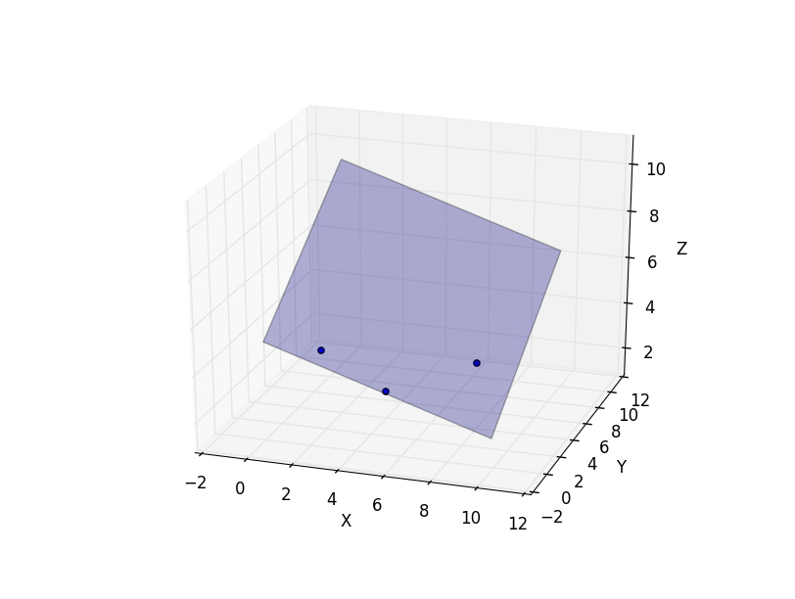

图 2‑1 三点定义平面

1. 一条直线和一个不在这条线上的点，如图 2‑2 一点一线定义平面所示；

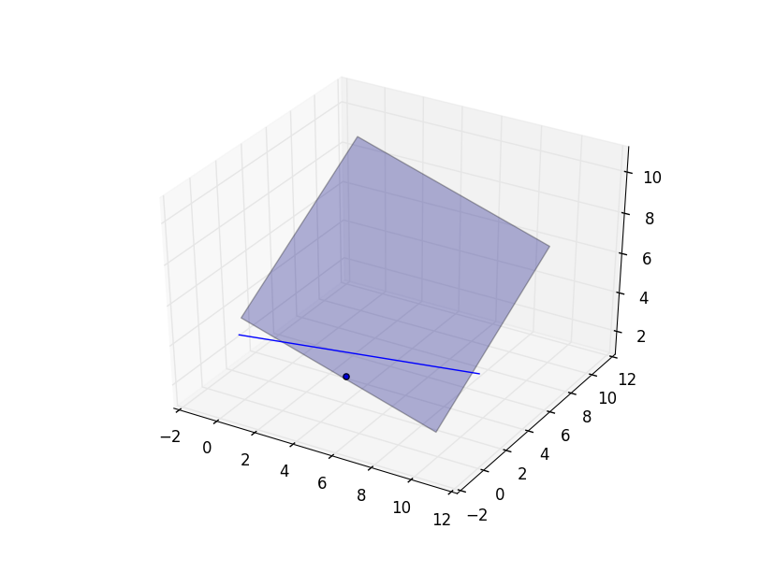

图 2‑2 一点一线定义平面

1. 两条不共线的相交直线，如图 2‑3 相交两条直线确定平面所示；

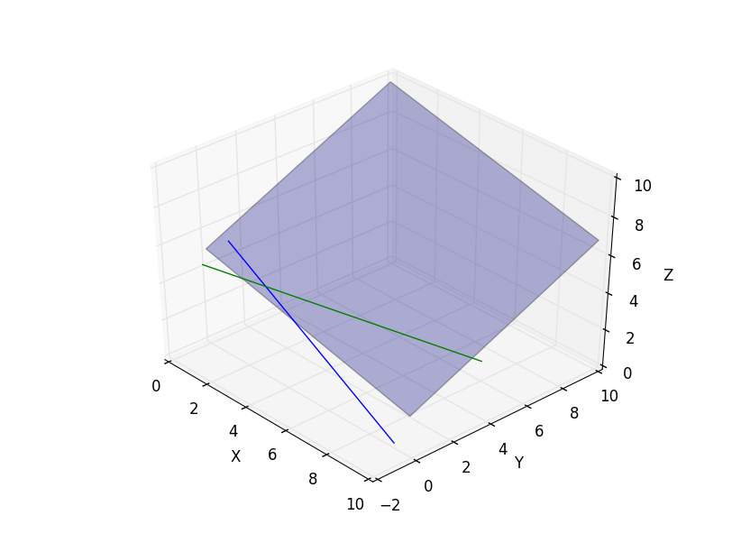

图 2‑3 相交两条直线确定平面

1. 两条平行线，如图 2‑4 两条平行线确定平面所示

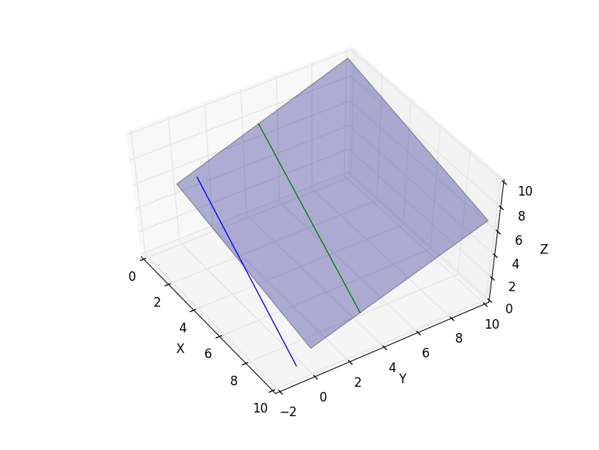

图 2‑4 两条平行线确定平面

上述的四个方法都离不开空间三个点，经过变换可以将空间平面函数改写成由平面法向量 以及其上的一点 唯一确定。

下面进行公示推导，假设空间三点：



根据点在平面上以及三点不共线的几何特征：

 根据上面的一直条件求解下式：



若:



若:

则该平面为经过原点的平面，只需另外两个空间点就可以唯一确定该平面。

1. 柱面特征

从一般意义上来讲柱面就是有限高度的直圆柱体，直观的数学表示就是限制直圆柱体的高度便可以组成圆柱面方程。因为虚拟装配中，圆柱面的轴线方向是任意的所以需要推导任意方向圆柱面的函数表示。如图 2‑5 圆柱面所示。

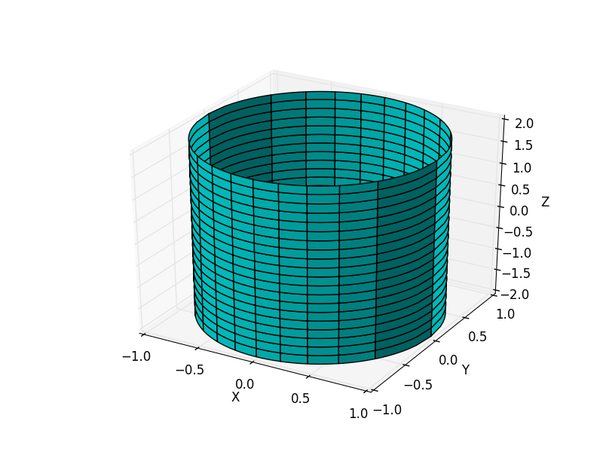

图 2‑5 圆柱面

假设圆柱面的轴向方向：

首先使用球面坐标表示推导圆柱面方程式：

已知条件可知 

将上述公式所在的球面坐标系变换到以圆柱面底部圆心为坐标原点，圆柱面轴线为z轴的指教坐标系。

 

 

其中圆柱面的轴线方向：

其中圆柱面的半径：

假设

则半径

1. 球面特征

球面相对而言是比较简单，他是一个完美的圆形空间体。如图 2‑6 球面特征所示。

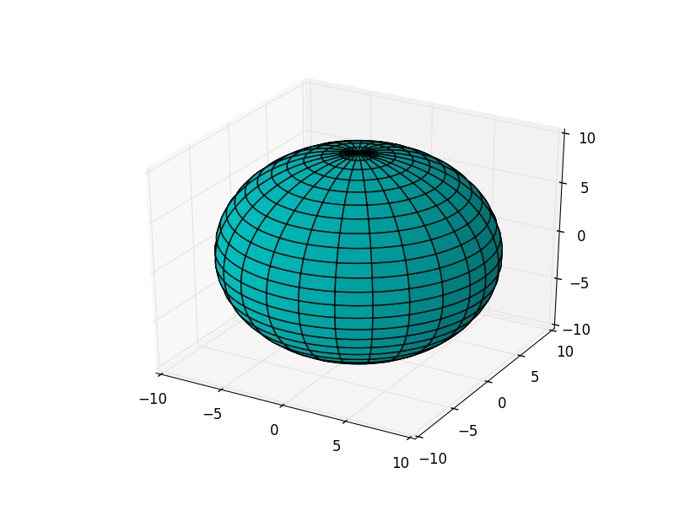

图 2‑6 球面特征

在解析几何中，球面函数如下。

假设球面的球心，球面的半径为则有。

1. 锥面特征

根据锥面的定义，过一个顶点与一条曲线相交的直线所产生的曲面。在大尺度零部件虚拟装配中，常用的是圆锥曲面，任意曲线构成的锥面暂不做研究。如图 2‑7 圆锥面所示。

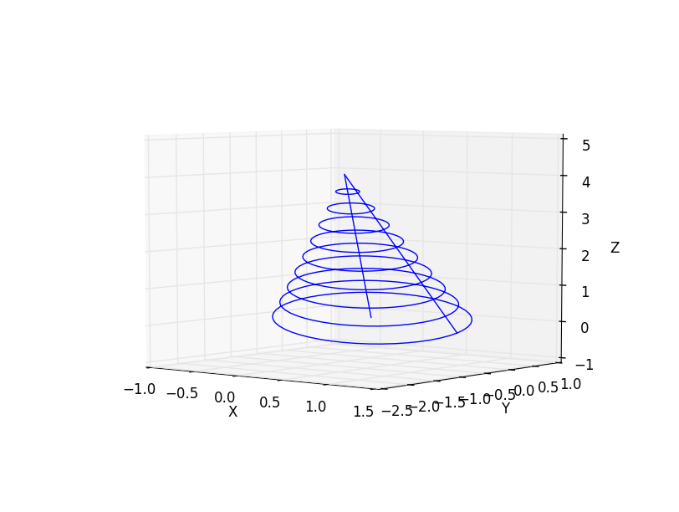

图 2‑7 圆锥面

锥面的参数方程为，其中为锥面的顶点，为锥面的准线参数方程。假设圆锥曲面的顶点夹角为，其轴线与轴重合并且圆锥面的顶点与原点重合，则可以等价转换为：

，其中





假设圆锥曲面的中心轴为，且点表示为，则有



1. 环面特征

在几何上，一个圆环是由三维空间的圆围绕空间轴旋转一圈产生的回转面，如果旋转轴不接触圆，表面有环的形状，被称为一个圆环。如图 2‑8 圆环面所示。

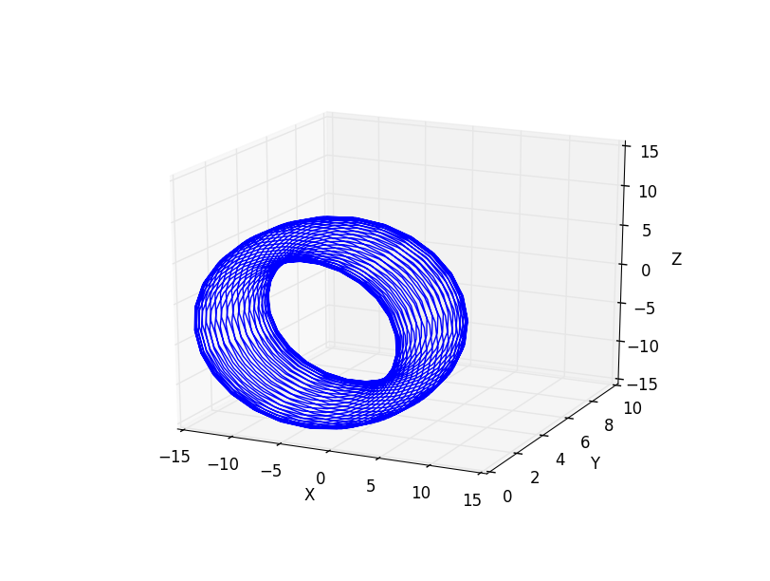

图 2‑8 圆环面

假设角需要形成完整的圆周，表示管道中心到圆环中心的距离，表示管道的半径，则圆环的参数方程可以定义为：







在笛卡尔坐标系中，关于轴对称的圆环方程为。

### 点云模型特征分割RANSAC算法的统计学描述

点云模型的特征分割理论特别是RANSAC算法的提出有着其非常坚实的理论基础，这些理论为我们更好的研究点云模型的分割提供了依据和出发点。同时，也为其能在大尺度零部件的虚拟装配中得到较好的应用提供了可优化改进的理论基石。这些理论中有对点云分割的准确性、鲁棒性和可靠性起到根本作用的理论包括：极大似然估计理论[[63]]、离群值理论[[64]]、大偏差理论[[65]]和失效点理论[[66]]。

极大似然估计是一种广泛应用的统计学方法，其具有一致性、有效性和不变性的特点。直观的将极大似然估计就是利用总体的分布函数和样本所提供的信息建立未知参数的估计量，如图 2‑9 极大似然估计所示。假设总体的概率分布函数为，其中为未知参数，参数空间是维度的。为简单随机样本，则总体的联合概率密度函数为：



称是的似然函数。若有使得下面等式成立：



则求得未知参数的极大似然估计量为：



由上述推理过程可以发现，极大似然估计的基本性质就是假设一个随机试验如果有若干个可能的结果若在一次试验中，结果为出现，则我们有理由认为试验条件对有利，即出现的概率应为最大，也可以这样认为是实际发生概率最大的事件。

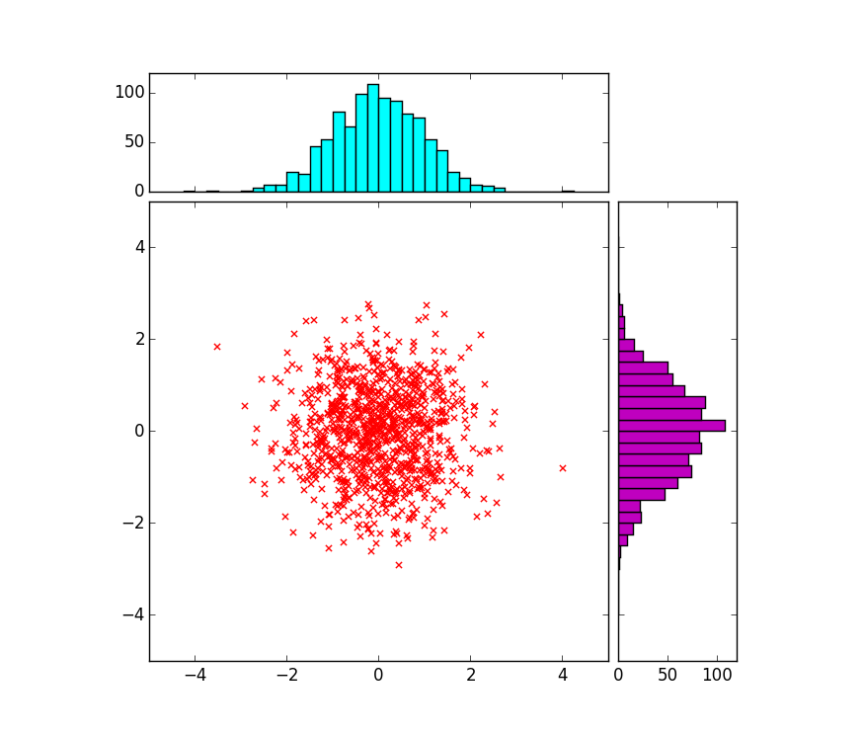



图 2‑9 极大似然估计

离群值理论就是指在异常值是由不同的机制产生的与其他的检测结果相背离而引起人们的怀疑的一种检测方法。点云模型的特征分割中涉及到的模型特征参数众多，检测结果多依赖于特征参数，故应该采用离群值理论中多元离群值检测方法。多元离群值检测方法可以被划分为基于估计分布参数的统计方法和通常与参数无关的数据挖掘相关的方法。假设有观察对象，每个对象是一个维的数据集（通常），表示样本均值向量，样本的协方差矩阵为：



每一个多元数据点的马氏距离(Mahalanobis Distance):



马氏距离大的数据点为离群值。如图 2‑10 离群值检测所示。

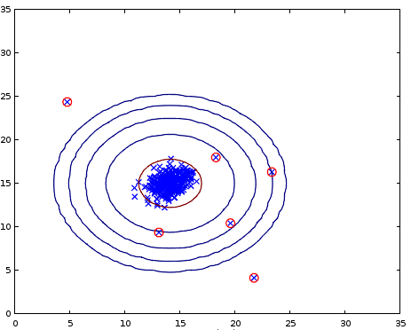

outlier

图 2‑10 离群值检测

大偏差理论(Large Deviations Principle, LDP)假设在拓扑空间上有序列，当时上的概率测度组的速度函数是下半连续即。则是一个好的测度函数，且对于任意的集合是紧集[[67]]。

假设为的连续函数：

由于为有界的，所以存在对任意的使得。对正整数且，的闭集



所以得到，由的大偏差的上界可以得到[[68]]

















固定任意的，任意，在开集上，根据的大偏差的上界可以得到









当时

当，任意，。

所以 可以得到。如图 2‑11 大偏差示意图所示。

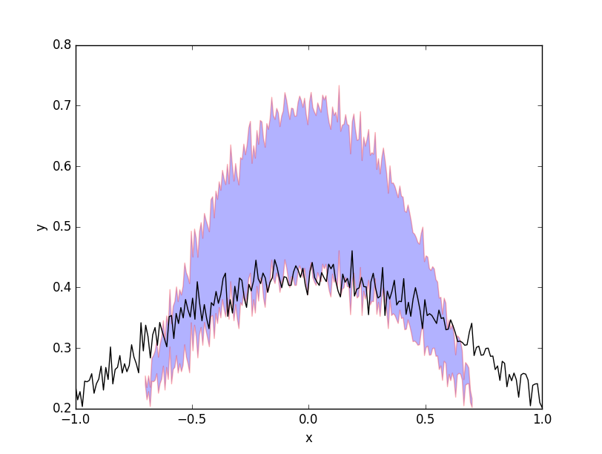



图 2‑11 大偏差示意图

失效点理论是最常用的鲁棒性计算的统计学计算方法，如图 2‑12 失效点所示。假设是定义在族的子空间的泛函，其中是关于样本空间的全分布，的取值范围为且。泛函在样本上的有限失效点有如下定义：



其中，是经验分布样本它用来替换原始样本中至少个样本点。

如果泛函的泛函中值为，同时，则有



根据失效点的定义要求，由此可以给出泛函在分布上的失效点为



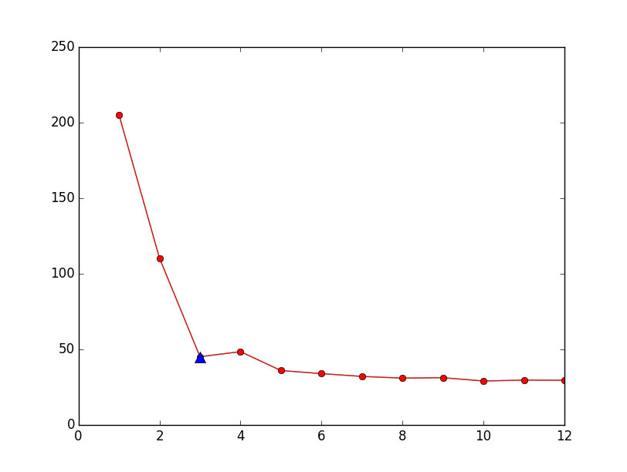

图 2‑12 失效点

### 点云模型特征分割算法RANSAC泛函描述

随机样本一致性(Random Sample And Consensus, RANSAC)，它用来从包含大量离群点的数据集合中预测模型的参数。关于RANSAC的研究尽管很多，但是该方法的本质还是两个步骤的迭代：

1. 假设(Hypothesize)。假设要预测的模型并确定描述模型的参数（参数的类型有模型的复杂性确定，例如虚拟装配中模型特征的函数定义）。然后从数据集中随机选取最小样本集(Minimal Sample Set, MSS)，通过MSS计算描述模型的参数。
2. 测试(Test)。检测整个数据集中与步骤1初始化参数后的模型相一致的元素。

待检测的数据集有元素，在数据集可表示为，代表MSS，代表MSS的基数，代表MSS样本的元素个数。假设是通过数据集计算得到的初始化模型参数向量，则模型可定义为：

，

其中是以为参数的模型的实例化拟合，如图 2‑13 RANSAC示例所示。

定义相对模型的偏差函数：



定义误差测度：



其中是与实际假设的模型相关的阀值，为了利用阀值消除噪声数据对欧氏距离和法向的计算，可以将偏差函数改写为：



是在模型空间的正交投影。

假设数据中噪声服从高斯分布，所以。在给定内点的概率的情况下，计算被高斯噪声污染的内点误差的值[[69]]：





 

 

其中是随机变量连续累积分布函数的逆函数。

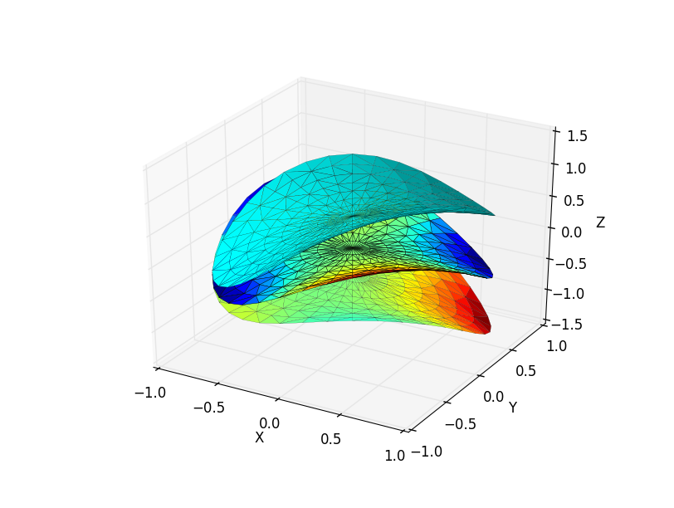





图 2‑13 RANSAC示例

## 大尺度零部件虚拟装配特征分割算法RANSAC的实现

RANSAC是通过使用最小数目的数据点来观察估计潜在需要生成候选解决方案的重采样技术的模型参数，它不同于传统使用尽可能多的数据获得初始解决方案，然后进行常规的离群值技术去除噪声，而是使用可能的最小的数据样本并继续扩大与该样本一致的数据点。

### RANSAC特征分割算法原理

正如点云模型特征分割算法RANSAC理论中提到的RANSAC算法由两个步骤组成并循环迭代：首先从数据集中随机选取最小数据集（MSS），并用计算假设模型的参数；其次RANSAC计算中与参数表示的模型相一致的数据集，如果有这样的数据集则更新最优模型数据集。如果一致性数据集存在的概率低于某一给定的阀值，则停止本次算法的迭代。

假设是从数据集中随机采样获取MSS的概率，因此选取MSS数据集中至少包含一个离群点的概率为。所以，若我们构造个不同的MSS数据集，则个数据集全部被离群点污染的概率为。所以为了降低MSS采样被离群点污染的概率，我们希望尽可能的大是的小于某个设定的阀值。所以MSS采样基数：



所以可以设置阀值：



如果数据集中内点没有被离群点污染，即所有MSS数据集都是由内点组成的，则概率：

，其中表示所有的内点

如果，则概率：



但是通常我们事先不知道的，但是很容易判断的是，所以。由此[[70]]可以写为：



在原本的RANSAC算法中，一致性样本的排序仅仅是根据样本的基数。根据这个定义，样本基数越大则该一致性样本的次序越高，所以RANSAC算法可以看做是一个优化问题，该问题最小代价函数[[71]]：

，其中

### RANSAC特征分割算法代码实现的模块设计

根据RANSAC特征分割算法原理对于该方法的数学描述，为了实验验证该方法并且分析其在虚拟装配中的应用，需要将RANSAC方法通过代码实现并经过实际扫描的点云模型来验证。

RANSAC点云模型特征分割算法主要分为两个步骤，首先从点云数据集中随机选取最小点云数据集（MSS），并用计算假设模型的参数向量，然后利用RANSAC方法计算中与参数向量表示的模型相一致的点云数据集（如果有这样的点云数据集则更新最优模型数据集，如果一致性数据集存在的概率低于某一给定的阀值，则停止本次算法的迭代，否则继续迭代）。所以算法流程如图 2‑14 RANSAC流程图所示：

1. 对点云模型组成的数据集进行预处理；
2. 从点云数据集中随机选取最小点数的点云集合并根据选取的数据集初始化假设模型；
3. 找出小于等于给出的阀值的一致性点云集合，这些点云集合被称为内点（即有效的点云集合）
4. 经过一定的迭代次数后，选取最大的一致性集合（即点数最多的一致性集合），用这个集合重新估计模型得到最后的分割结果。



图 2‑14 RANSAC流程图

根据算法流程对RANSAC代码实现进行了模块化设计，模块化的程序是由很多个不同功能的代码段构成的功能集组成，它最大的优点就是针对不同的应用场景可以方便重用（只要保证接口一致），同时便于代码实现的难度和后续的维护。根据模块化设计方法的原则对RANSAC算法进行模块划分，如图 2‑15 RANSAC模块设计所示：

1. 点云数据预处理模块，主要用于点云数据的降噪、精简、偏差判定策略制定
2. MSS模块，主要用于随机选取点云集合中最小样本点云集合
3. 特征模型模块，主要用于建立假设模型和模型参数向量计算
4. 噪声处理模块，主要用于处理点云模型中存在的噪声提高算法精度
5. 一致性样本模块，主要用于在点云数据集合中寻找一直性样本
6. 迭代模块，主要用于遍历整个点云模型数据集获得最大一致性样本和最佳模型

图 2‑15 RANSAC模块设计

## 大尺度零部件虚拟装配中RANSAC算法实验与结果分析

根据RANSAC特征分割算法代码实现的模块设计完成了相应模块的代码开发，代码工作的完成主要采用C/C++和Python编程语言的混合编程，同时调了VTK相应的API来进行点云模型特征分割的可视化和交互操作。经过对源代码的调试保证无编程性错误和逻辑性错误之后，需要用点云模型对RANSAC算法程序进行黑盒测试。测试内容主要是：

1. RANSAC算法对虚拟装配的点云模型能否正确的识别点云模型的特征；
2. RANSAC算法对虚拟装配的点云模型给出分割特征的特征参数；
3. RANSAC算法对虚拟装配的点云模型的特征分割精度怎么样；
4. RANSAC算法对虚拟装配的点云模型的特征分割能否用于虚拟装配中；

针对上述四个主要的测试目的，制订了RANSAC算法测试的评价标准如表格 2‑1 RANSAC评价标准所示。

|  |  |  |  |  |  |
| --- | --- | --- | --- | --- | --- |
| 标准  项目 | 模型特征参数 | 一致性点云集 | 特征识别精度 | 迭代次数 | 点云模型规模 |
| 变量符号 |  |  |  |  |  |
| 意义描述 | 假设模型参数向量 | 满足阀值最大一致性样本 | 一致性样本与模型的偏差 | 特征分割时设置最大迭代 | 点云模型中点云个数 |

表格 2‑1 RANSAC评价标准

### RANSAC特征分割算法实例测试与分析

点云模型采用Creaform公司的3D激光扫描仪HandySCAN 700™获取，扫描仪的参数如表格 2‑2 HandySCAN700仪器参数所示。在实例测试过程中应该根据表 2-2中扫描精度和分辨率在计算分割精度计算的过程将该参数加入考虑，这样能够更加真实的反应算法的分割结果。测试用的点云模型如图 2‑16 测试点云模型所示。

|  |  |
| --- | --- |
| MEASUREMENT RATE | 480,000 measurements/s |
| SCANNING AREA | 275 x 250 mm(10.8 x 9.8 in.) |
| LIGHT SOURCE | 7 laser crosses (+1 extra line) |
| LASER CLASS | 2M (eye-safe) |
| RESOLUTION | 0.050 mm (0.0020 in.) |
| ACCURACY | Up to 0.030 mm (0.0012 in.) |
| VOLUMETRIC ACCURACY | 0.020 mm + 0.060 mm/m(0.0008 in. + 0.0007 in./ft) |
| STAND-OFF DISTANCE | 300 mm (11.8in.) |
| DEPTH OF FIELD | 250 mm (9.8in.) |
| PART SIZE RANGE | 0.1–4 m (0.3–13ft) |

表格 2‑2 HandySCAN700仪器参数

图 2‑16 测试点云模型

根据RANSAC特征分割算法代码实现的模块设计，对点云模型的进行特征分割时需要输入假设模型初始化的相关计算参数以及RANSAC迭代阀值，其默认值如图 2‑17 RANSAC初始化参数所示并且数值可以根据点云模型的数据规模进行相应的修改和调整，具体参数输入参见论文[[72]]的建议。

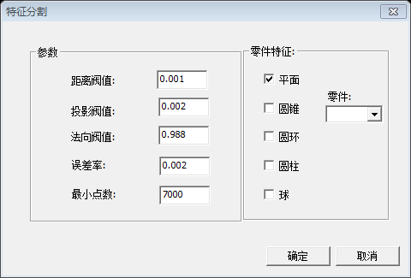

图 2‑17 RANSAC初始化参数

1. 点云模型特征分割特征分割结果

特征分割结果如图 2‑18 点云模型特征分割结果所示。图中红色直线是点云模型的特征参数向量（如平面的法向，圆柱面的轴线和圆心端点等），根据分割的结果可以很直观的发现RANSAC对点云模型的特征能够顺利识别并给出相应的模型参数，但是在大尺度零部件点云模型（如图 2‑18 点云模型特征分割结果中的A），大尺寸特征与小尺寸特征存在很大差异（）巨大的样本规模差异使得模型的参数向量导有过拟合的趋势，导致了较大的偏差和较小的协方差，所以在特征分割过程中出现了图 2-18(A)中的问题圆柱面被识别为不同的几个圆柱面并且圆柱面的轴线没有完全重合存在较大误差。



图 2‑18 点云模型特征分割结果

同时可以看到零件的点云模型中一些倒角特征，方杆端面特征没有识别出来，这些特征的共同特点是相对其他特征规模较小。如图 2‑19 未识别的倒角特征所示。

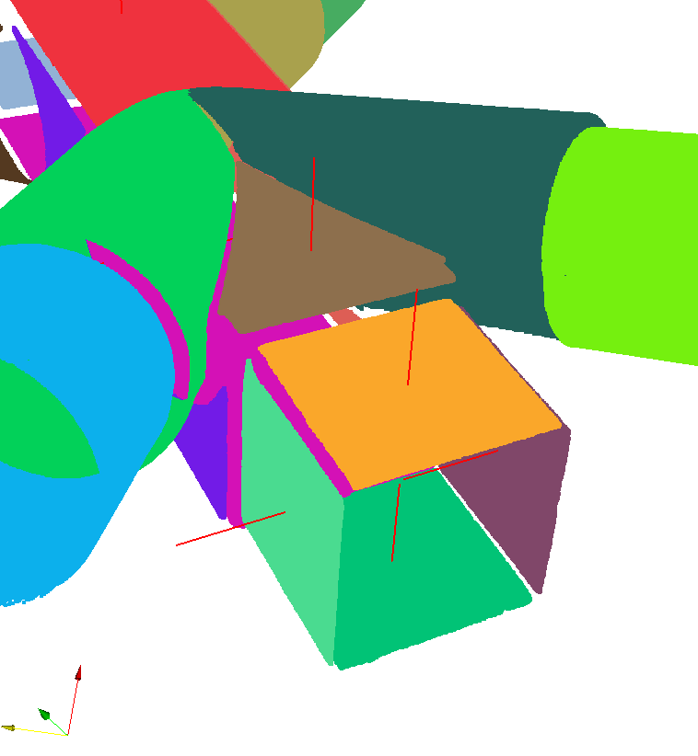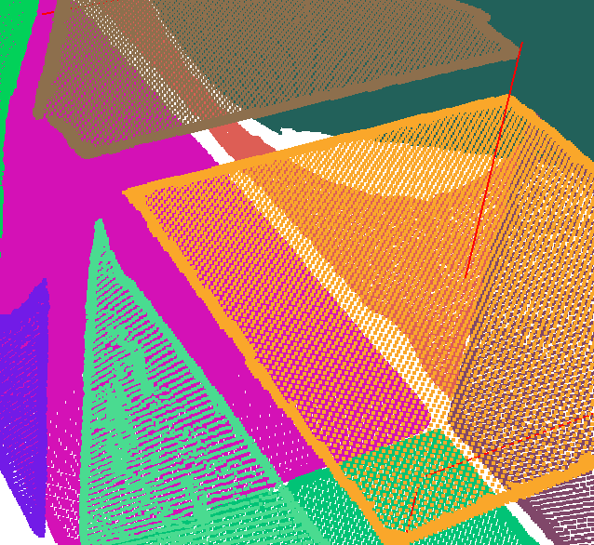

图 2‑19 未识别的倒角特征

1. 点云模型特征分割模型参数



图 2‑20 平面特征分割参数

如图 2‑20 平面特征分割参数所示，点云模型分割出的平面特征。经过RANSAC算法迭代计算后获取了最大一致性样本的。点云模型的特征根据虚拟装配中模型特征的函数定义进行参数特征模型假设，由MSS样本初始化的参数模型检测一致性样本并对参数模型进行更新，最后得到的结果如图 2‑20 平面特征分割参数表格。

1. 点云模型特征分割迭代次数与分割精度



图 2‑21 不同迭代次数的平面分割特征

测试迭代次数对于点云模型的特征分割的影响，根据点云模型特征分割算法RANSAC泛函描述中关于分割过程的定义，理论上迭代次数越多则模型分割越精确。对点云模型进行测试时分别设置最大迭代次数，对比不同的最大迭代次数得到的参数模型精度。如图 2‑21 不同迭代次数的平面分割特征所示，RANSAC算法在不同的最大迭代次数对相同的点云模型分割出的不同片特征。图中彩色平面为点云模型的理想平面，绿色、蓝色和红色平面分别是RANSAC最大迭代次数为3000、5000和10000次后的预测特征模型。从图中可以很清晰的看到随着迭代次数的增加，RANSAC预测的特征模型越来越接近理想值特征。

1. 点云模型特征分割一致性样本与迭代次数

如表格 2‑3 特征分割模型点云数目所示，其中3000-iter表示RANSAC算法设置的最大迭代次数为3000次。由表中的一致性样本点云数目可以看出内点小于模型全部点云数目即，特征分割率约是80%左右，同样随着迭代次数的增加一致性样本点云数目一次增加，这符合点云模型特征分割RANSAC算法的统计学描述。但是可以发现针对大尺度零部件的分割出现了异常点，随着迭代次数的增加一致性样本点云数目没有增加反而大幅度减小，这意味RANSAC特征分割算法对大尺度零部件的的特征分割存在问题。

|  |  |  |  |  |  |  |
| --- | --- | --- | --- | --- | --- | --- |
| 模型 项目 | 空间平面  点云模型 | | 桁架结构榫头  点云模型 | | 大型承力筒  点云模型 | |
| 点云数目 | 3000-iter | 47471 | 3000-iter | 881491 | 3000-iter | 3530984 |
| 5000-iter | 5000-iter | 5000-iter |
| 10000-iter | 10000-iter | 10000-iter |
| 数目 | 3000-iter | 38092 | 3000-iter | 507330 | 3000-iter | 2500737 |
| 5000-iter | 39761 | 5000-iter | 603739 | 5000-iter | 3082897 |
| 10000-iter | 40318 | 10000-iter | 800274 | 10000-iter | 2300181 |

表格 2‑3 特征分割模型点云数目

### RANSAC特征分割算法实验结果评价

根据RANSAC特征分割算法实例测试与分析可以得出如下结论，经过RANSAC算法的模块设计开发的程序可以对点云模型进行特征分割，点云特征分割的平均点云利用率为：

可以看出对大尺度零部件点云模型的分割效果并没有十分理想。根据实验发现，分割效果存在问题主要体现在两个方面：

1. 小规模特征（如测试中使用的大尺度承力筒点云模型的最大特征和最小特征点云数目比）RANSAC算法在迭代计算的过程中无法进行特征分割。
2. 小规模特征在有些情况下，迭代计算发现分割出来的结果是明显错误的（如大尺度承力筒点云模型在保证阀值为时，特征分割结果出现将圆柱面识别为八个不同轴半径存在差异的圆柱面的错误，同时一致性样本点云数目不是最大一致性样本。

为了更好的分析导致问题出现的原因，现在按步长为100次从3000次至10000次设置最大迭代次数，然后在阀值的情况下进行分割计算，得到分割精度与迭代次数、特征点云集与迭代次数的关系。

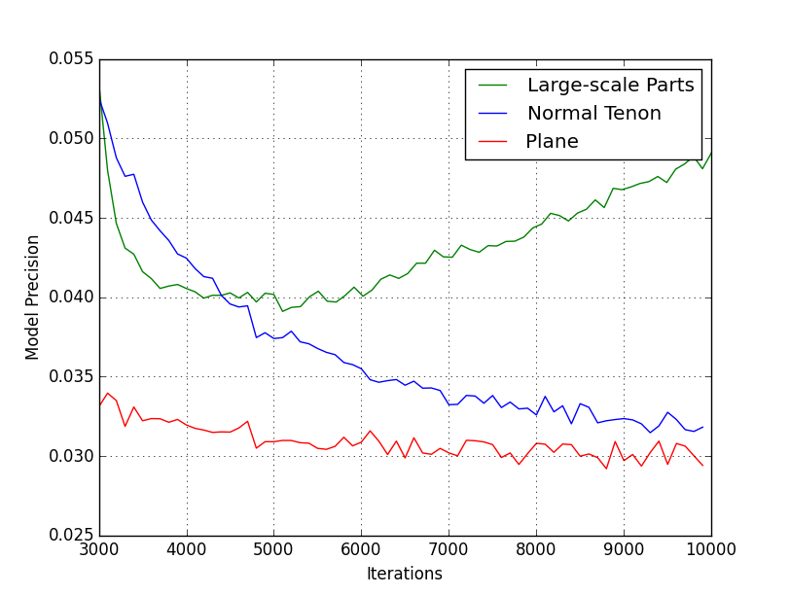

图 2‑22 RANSAC分割精度与迭代次数

如图 2‑22 RANSAC分割精度与迭代次数所示，红色线条代表空间平面点云模型的特征分割，蓝色线条代表榫头零件点云模型的特征分割，绿色线条代表大尺度承力筒零件点云模型的特征分割。通过图中的曲线可以看出平面点云模型的特征分割精度较高，随着最大迭代次数的增加精度越来越高，但是精度的提升不是很明显，从数学意义上来看这个分割出的参数特征模型已经在平面点云模型上收敛，故可以判断其为RANSAC对平面点云模型成功的进行特征分割。同理，蓝色线条表示的榫头点云模型也符合这样的收敛趋势，但是随着迭代次数的增加迭代次数对分割精度的提升较为明显。绿色线条最高精度出现在了5000至6000次迭代时，后面随着迭代次数的增加特征分割精度反而降低，从数学意义上讲RANSAC算法在大尺度承力筒零件点云模型上随着迭代次数的增加不收敛，结合RANSAC特征分割算法实例测试与分析可以发现不收敛的原因来自于特征分割的参数模型对小规模特征（最大特征和最小特征点云数目比）是过拟合，这导致了低协方差和高偏差，所以会出现随着迭代次数增加而发散的错误的特征分割。

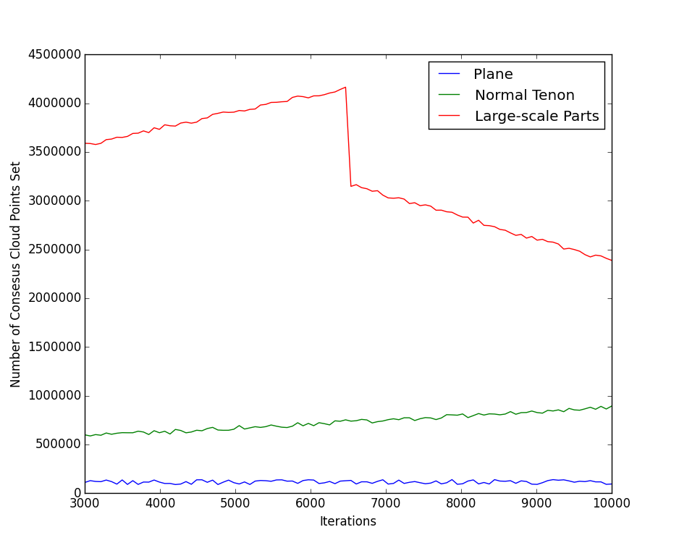

图 2‑23 一致性样本点云数与迭代次数

如图 2‑23 一致性样本点云数与迭代次数所示，蓝色线条代表平面点云模型分割算法的一致性样本与迭代次数，绿色线条代表榫头点云模型分割的一致性样本与迭代次数，红色线条代表大尺度承力筒零件点云模型分割的一致性样本与迭代次数关系。根据图中线条的趋势可以看出，平面点云模型和榫头零件点云模型的一致性样本随着迭代次数增加而逐步增大。但是大尺度承力筒零件点云模型在最大迭代次数为6000左右时，一致性样本会出现急剧变小情况，这种情况与图 2‑22 RANSAC分割精度与迭代次数所反映的问题是相同。

综上分析，可以发现RANSAC算法对点云模型中最大特征和最小特征点云数目比的小特征是敏感的，对分割精度以及正确性起到十分巨大的影响。

## 本章小结

1. 对虚拟装配中常用的点云模型特征进行定义建立其参数模型，同时对特征分割方法RANSAC的从统计学角度和泛函分析角度描述RANSAC特征分割过程。
2. 模块化设计RANSAC算法，并用C/C++和Python结合VTK混合编程的方式实现。并通过几个虚拟装配中的零件点云模型进行测试分析。
3. 测试并分析RANSAC算法在基于特征分割的虚拟装配中的应用存在什么问题：RANSAC算法对于点云模型中的小特征是敏感的，特别是在大尺度零件的特征分割中。

# 基于权值软分配K均值的随机样本一致性特征分割方法

【本章摘要】提出基于权值软分配K-Means改进的RANSAC点云分割算法。分析虚拟装配场合下点云模型的数据特征，并针对虚拟装配中RANSAC的不足之处对点云模型进行前期的数据处理。结合当前机器学习中无监督学习聚类分析理论，开发了针对点云模型中的细小局部特征的点云特征无监督学习聚类器。运用点云特征聚类器对点云模型分割RANSAC算法存在的缺陷进行了改进。

## 引言

根据大尺度零部件虚拟装配中RANSAC算法实验与结果分析可以看出RANSAC算法对点云模型中的小特征是敏感的，小特征的存在对RANSAC算法的分割精度以及特征模型参数化的正确性起到十分关键的作用。从另一个角度来讲，RANSAC算法在虚拟装配的点云模型上应用还存在缺陷。RANSAC算法的应用十分广泛，对其的研究和改进也很多：Matas等[59]提出R-RANSAC (Randomized RANSAC)方法，并于2008年再次优化，提出Optimal Randomized RANSAC[60]；2010年，Awwad等[61]提出改进方法Seq-NV-RANSAC用于三维点云的平面分割。这一类的研究还有很多，但是对于虚拟装配中点云模型的特征分割的应用尚未有十分深入的研究，尤其是在大尺度零件点云模型的小特征无法正确分割的问题上，上述对RANSAC的改进方法都无法完美解决该问题。

通过对点云模型的研究可以发现，点云数据具有数据量巨大、保留零件精度信息完整、无拓扑几何信息、数据受到扫描仪引入的噪声影响等特点[[73]]。针对这些点云模型的数据特征，为了能够将大特征和小特征按照特征的点云规模大小分离，需要过滤点云数据包含的对分离大小特征无用的信息保留能有助于分离大小特征的信息。点云数据仅是有空间点坐标组成，但是经过拓扑几何和解析几何等知识帮助和扩展，点云数据不仅局限在了空间的三维坐标上，还包括了面片、法向、投影等信息。在没有特征信息的点云模型上要分离出大小特征点云集合，需要借助法向和法向投影等量的突变来判断是否属于同一个特征。对于这种针对无标签数据的分离可以借助主成分分析算法（Principle Component Analysis, PCA）很好的完成[[74]]。

分离出小特征之后点云数据可以看成是多个特征的集合，这些特征的点云数目相差不大但是难以清晰的指出点云与特征的对应关系。这些点云仅是一些未知属于哪个特征的空间点，它们本身在特征分割的意义上来讲是没有定性的。而当前十分热门的机器学习为我们提供了一条新的解决该问题的思路——聚类分析。聚类分析算法的本质是人们希望计算机能够依据某种标准将对象自动分为不同的类，每个类中的对象彼此之间有相类似的属性或有近似关系。当然这种方法对小数据量的数据进行分类处理时，未必有手工对数据进行分类准确，但是当数据量变大时手工分析处理每个对象就变得不切实际。聚类分析是一种无监督的机器学习分类方法，在分类时只依赖对象自身所具有的属性来区分对象之间的相似程度。K-Means因其算法原理复杂度适中，相对可伸缩和高效而得到很广发的应用[[75]]。

将对小特征的聚类分析引入到RANSAC算法流程中，进行二次分割，因为保证了特征规模之间的差异性RANSAC算法可以高精度进行特征分割。利用聚类分析这样一个中间层对RANSAC算法进行改进可以顺利的解决RANSAC在大尺度零件点云模型出现小特征无法分割的缺陷。

## 虚拟装配中大尺度零件点云模型小特征点云集的标签化

### 虚拟装配中大尺度零件点云模型的数据特点分析

### 基于主成分分析算法的点云模型数据提取方法

### 基于PCA方法的点云模型小特征点云的无标签化方法

## 权值软分配K均值聚类分析方法与点云模型聚类器

### 点云数据的聚类分析技术与K-Harmonic Means聚类算法

### 虚拟装配中点云模型基于权值软分配K均值聚类器

### 权值软分配的K-Means聚类器实验结果与分析

## 引入权值软分配特征聚类器的RANSAC分割算法

### 虚拟装配中RANSAC分割算法缺陷与权值软分配聚类器的作用

### 基于聚类器的RANSAC特征分割算法的改进思路

### 基于权值软分配K-Means的RANSAC算法的改进设计

## 基于权值软分配K-Means改进的RANSAC算法实现与实验分析

### 基于权值软分配K-Means改进的RANSAC算法的模块设计与实现

### 基于权值软分配K-Means改进的RANSAC算法的实验结果与分析

## 本章小结

# 基于权值软分配随机样本一致性方法的装配精度检测

【本章摘要】

## 引言

## 大尺度零部件基于权值软分配RANSAC特征分割的虚拟装配

### 引入装配误差信息的大尺度零部件的虚拟装配方法

### 基于权值软分配RANSAC的自顶向下的大尺度零部件虚拟装配

## 基于权值软分配RANSAC的大尺度零部件装配精度检测

### 虚拟装配中的精度检测和大尺度零部件形位误差的评价函数

### 留一验证(LOOCV)算法与大尺度零部件形位误差的评价函数优化

## 基于权值软分配RANSAC的大尺度零部件装配精度检测应用实例

## 本章小结

# 虚拟装配原型系统开发及其应用

【本章摘要】

## 引言

## 开发平台及工具

## 原型系统总体设计

### 系统总体架构

### 系统功能模型

## 原型系统实现及应用

### 点云模型预处理模块

### 点云模型配准和点云模型精度检测模块

### 点云模型特征分割与虚拟装配模块

### 虚拟装配中的装配精度检测模块

## 本章小结

# 总结与展望

【本章摘要】

## 全文总结

## 工作展望

附录一：权值软分配K-Means特征聚类器程序

附录二：RANSAC特征分割程序

参考文献

1. [] François Blais, Michel Picard, Guy Godin (6–9 September 2004). Accurate 3D acquisition of freely moving objects[M]. 2nd International Symposium on 3D Data Processing, Visualisation, and Transmission, 3DPVT 2004, Thessaloniki, Greece. Los Alamitos, CA: IEEE Computer Society. pp.422–9.ISBN 0-7695-2223-8.
2. [] Besl P J, McKay N D. A method for registration of 3-D shapes[J]. IEEE Transactions on Pattern Analysis and Machine Intelligence, 1992, 14(2):239-256
3. [] Martin A. Fischler and Robert C. Bolles (June 1981). Random Sample Consensus: A Paradigm for Model Fitting with Applications to Image Analysis and Automated Cartography[J]. Comm. of the ACM 24 (6): 381–395. doi:10.1145/358669.358692
4. [] Zhang, B., Generalized k-harmonic means dynamic weighting of data in unsupervised learning, in First SIAM International Conference on Data Mining. 2001.
5. [] 王亚伟，许廷发与王吉晖, 改进的匹配点提纯算法mRANSAC[J]. 东南大学学报(自然科学版),2013(S1): 第163-167页.
6. [] 李建广，夏平均. 虚拟装配技术研究现状及其发展[J]. 航空制造技术. 2010(03): 34-38.
7. [] Jayaram, S., et al., VADE: A virtual assembly design environment[J]. IEEE COMPUTER GRAPHICS AND APPLICATIONS, 1999. 19(6): p. 44-50.
8. [] 夏平均，姚英学. 虚拟装配的研究综述与分析(II)[J]. 哈尔滨工业大学学报, 2008(06): 第942-947页.
9. [] Levoy M, Whitted T. The Use of Points as Display Primitives[R]. 85-022. Department of Computer Science, The University of Noah Carolian at Chapel Hill, 1985.
10. [] A.Mangan, R. Whitaker. Partitioning 3D surface meshes using watershed segmentation[J]. IEEE Transactions on Visualization and Computer Graphics, 1999, 5(4): 308-321
11. [] B. Chazelle, L. Palios. Decomposing the boundary of a nonconvex polyhedron. In SWAT, 1992, 364-375.
12. [] A. Hoover, G. Jean-Baptiste, X. Jiang. An experimental comparison of range image segmentation algorithms[J]. IEEE Transactions on Pattern Analysis and Machine Intelligence, 1996, 18(7): 673-689
13. [] 董何俊, 葛红, 王玉峰. 图像分割算法研究综述[J]. 计算机工程与科学, 2009, 31(12): 58-61
14. [] 董洪伟. 三角网格分割综述. 中国图象图形学报, 2010, 15(2): 181-193
15. [] 欧新良,匡小兰,倪问尹. 三维散乱点云分割技术综述. 湖南工业大学学报, 2010, 24(5): 45-49.
16. [] Woo H, Kang E, Wang S Y, et al. A New Segmentation Method for Point Cloud Data. International Journal of Machine Tools and Manufacture, 2002, 42(2): 167- 178.
17. [] 董明晓, 郑康平, 姚斌.曲面重构中点云数据的区域分割研究.中国图象图形学报, 2005, 10(5): 575-578.
18. [] 柯映林，单东日. 基于边特征的点云数据区域分割. 浙江大学学报(工学版)，2005, 39(3): 377-396.
19. [] 莫堃，尹周平.基于 3D 活动轮廓模型的缺陷点云分割方法.华中科技大学学报(自然科学版),2011,39(1):82~85
20. [] Rabbani T，Van den Heuvel F A, Vosselman M G.. Segmentation of Point Cloud Using Smoothness Constraint International Archives of Photogrammetry. Remote Sensing and Spatial Information Sciences, 2006, 36(5): 248-253.
21. [] 吴世雄，王成勇. 散乱噪声点云的数据分割. 机械工程学报, 2007, 43(2): 230-233
22. [] 傅欢，梁力，王飞等, 采用局部凸性和八叉树的点云分割算法.西安交通大学学报, 2012, 46(10): 60~65.
23. [] Fransens J, van Reeth F. Hierarchical PCA decomposition of point cloud[C]. // Proceedings of the 3rd International Symposium on 3D Data Processing, Visualization, and Transmission. Washington D C: IEEE Computer Society Press, 2006: 591-598
24. [] 邹万红，陈志扬，潘翔等. 多分辨率层次点模型分片[J]. 计算机辅助设计与图形学学报, 2008, 20(1):1~5
25. [] Besl P, Jain R. Segmentation and Classification of Range Images[J]. IEEE Transactions on Pattern Analysis and Machine Intelligence, 1987, 9(5): 608-620.
26. [] Yamauchi H，Lee S, Lee Y, et al. Feature sensitive mesh segmentation with mean shift[C]. Shape Modeling International 2005: 236-243.
27. [] 史桂蓉，邢渊，张水清. 用神经网络进行散乱点的区域分割[J].上海交通大学学报，2001, 35(7): 1093-1096.
28. [] 马腾，龙翔，冯路等. 点云模型的谱聚类分割[J]. 计算机辅助设计与图形学学报，2012,24（12）：1549-1558
29. [] Duda R O, Hart P E, Stork D G. Pattern Classification(2nd Ed.)[M]. Wiley Interscience, October 2000
30. [] Zhao J H, Li D R, Wang Y M. Ancient architecture point cloud data segmentation based on modified fuzzy c-means clustering algorithm[C]. //Proceedings of SPIE, Bellingham, United Staes: SPIE Press, 2008:7285
31. [] Yokoya N, Levine M D. Range Image Segmentation Based on Differential Geometry: A Hybrid Approach. IEEE Transactions on Pattern Analysis and Machine Intelligence, 1997, 11(6): 643-649.
32. [] 肖春霞, 冯结青, 缪永伟等. 基于 Level Set 方法的点采样曲面测地线计算及区域分割. 计算机学报, 2005,28(2): 250-258.
33. [] Osher S., Sethian J. Fron ts propagating with cu rvature dependent speed: Algorithm s based on the Hamilton Jacobi formulation. Journal of Computational Physics, 1988, 79(1):12-49
34. [] U.M. Fayyad, G. Piatetsky-Shapiro, P. Smyth, and R. Uthurusamy, Advances in Knowledge Discovery and Data Mining. AAAI/MIT Press, 1996.
35. [] A.Gersho and R.M. Gray, Vector Quantization and Signal Compression. Boston: Kluwer Academic, 1992.
36. [] R.O. Duda and P.E. Hart, Pattern Classification and Scene Analysis. New York: John Wiley & Sons, 1973.
37. [] G.H. Ball and D.J. Hall, Some Fundamental Concepts and Synthesis Procedures for Pattern Recognition Preprocessors[J], Proc. Int'l Conf. Microwaves, Circuit Theory, and Information Theory, Sept. 1964.
38. [] R.T. Ng and J. Han, Efficient and Effective Clustering Methodsfor Spatial Data Mining, Proc. 20th Int'l Conf. Very Large Databases, pp.144-155, Sept. 1994.
39. [] Gabrys B, Bargiela A. General fuzzy min-max neural network for clustering and classification. IEEE Trans. on Neural Networks, 2000, 11(3):769−783.
40. [] A.K. Jain and R.C. Dubes, Algorithms for Clustering Data. Englewood Cliffs, N.J. Prentice Hall, 1988.
41. [] Kriegel H P, Kroger P, Sander J, et al. Density-based clustering[J]. wires.
42. [] Parsons L, Haque E, Liu H. Subspace clustering for high dimensional data: a review[J]. ACMSIGKDD Explorations Newsletter, 2004, 6(1): 90–105.
43. [] Jayaram, S., H.I. Connacher and K.W. Lyons, Virtual assembly using virtual reality techniques[J]. COMPUTER-AIDED DESIGN, 1997. 29(8): p. 575-584.
44. [] 夏平均，姚英学, 虚拟装配的研究综述与分析(I)[J]. 哈尔滨工业大学学报, 2008(05): 第740-744页.
45. [] Jung, Bernhard, Hoffhenke Martin, Wachsmuth I. Virtual assembly with construction kits[C]. Proceedings of the 1998 ASME Design for Engineering Technical Conferences. Pp. 1103-1112. ISBN 978-0-7918-1953-1.
46. [] 肖田元. 虚拟制造[M]. 北京：清华大学出版社. 2004. P440-445.
47. [] Marcelino, L., N. Murray and T. Fernando, A constraint manager to support virtual maintainability[J]. COMPUTERS & GRAPHICS-UK, 2003. 27(PII S0097-8493(02)00228-51): p. 19-26.
48. [] 曹鹏彬, 刘继红与管强, 基于装配约束动态管理的虚拟拆卸[J]. 计算机辅助设计与图形学学报, 2002(10): 第988-992页.
49. [] 刘振宇, 谭建荣与张树有, 虚拟环境中基于约束动态解除的产品拆卸技术研究[J]. 计算机辅助设计与图形学学报, 2003(07): 第812-817+835页.
50. [] Burdekin M, Pahk H J. The Application of a Microcomputer to the on-line Calibration of the Flatness of Engineering Surfaces[J]. Proceedings of the Institution of Mechanical Engineers, Part B: Journal of Engineering Manufacture. 1989, 203(2): 127-137
51. [] Carr K, Ferreira P. Verification of form tolerances part I: Basic issues, flatness, and straightness[J]. Precision Engineering. 1995, 17(2): 131-143.
52. [] Carr K, Ferreira P. Verification of form tolerances part II: Cylindricity and straightness of a median line[J]. Precision Engineering. 1995, 17(2): 144-156.
53. [] Huang J. An efficient approach for solving the straightness and the flatness problems at large number of data points[J]. Computer-Aided Design. 2003, 35(1): 15-25
54. [] 蔡婧. 六项形位误差评定数学模型的研究[D]. 东北大学　, 2009.
55. [] 郑鹏. 形位误差计算机评定系统的研究[D]. 郑州大学, 2003.
56. [] 廖平. 基于遗传算法的形状误差计算研究[D]. 中南大学, 2002.
57. [] 岳武陵，吴勇. 基于多目标优化的空间直线度误差评定[J]. 光学精密工程. 2008, 16(8): 1423-1428.
58. [] 罗钧，王强，付丽. 改进蜂群算法在平面度误差评定中的应用[J]. 光学精密工程. 2012, 20(2): 422-430.
59. [] Matas J, Chum O. Randomized RANSAC with T d,d test[J]. Image and Vision Computing, 2004, 22(10):837-842.
60. []Chum O, Matas J． Optimal randomized RANSAC[J]．Pattern Analysis and Machine Intelligence, 2008, 30( 8):1472- 1482．
61. [] Awwad Tarek M, Zhu Qing, Du Hiqiang, et al．An improved segmentation approach for planar surfaces from unstructured 3D point clouds[J]. The Photogrammetric Record, 2010, 25(129):5- 23．
62. [] Gallo O, Manduchi R, Rafii A. CC-RANSAC: fitting planes in the presence of multiple surfaces in range data[J]．Pattern Recognition Letters, 2011, 32 ( 3):403-410．
63. [] 赵军圣, 庄光明与王增桂, 极大似然估计方法介绍[J]. 长春理工大学学报, 2010(06): 第53-54页.
64. [] Maddala, G. S. (1992). "Outliers". Introduction to Econometrics (2nd ed.)[M]. New York: MacMillan. pp. 88–96 [p. 89]. ISBN 0-02-374545-2.
65. [] Touchette, Hugo. "The large deviation approach to statistical mechanics". Physics Reports 2009(07) 478 (1-3): 1–69.
66. [] He, X., Simpson, D.G. and Portnoy, S. "Breakdown Robustness of Tests," Journal of the American Statistical Association Vol. 85, No. 40, (1990), 446-452
67. [] 赵璐, 大偏差理论和隐含波动率计算[D], 2015, 中国科学技术大学. 第36页.
68. [] Avellaneda M.,Boyer-Olson D.,Busca J. and R Friz (2003): \Methodes de grandesdeviationset pricing d'options sur indice”[J],C.R. Acad. Sci. Paris, 336,263-266.
69. [] R. Hartley and A. Zisserman, Multiple view geometry in computer vision, second ed.[M], Cambridge University Press, 2003.
70. [] B. J. Tordoff and D. W. Murray, Guided-MLESAC: Faster image transform estimation by using matching priors[J], IEEE Transactions on Pattern Analysis and Machine Intelligence 27 (2005), no. 10, 1523–1535.
71. [] P. J. Huber, Robust Statistics[M], Wiley, 2011.
72. [] R. Schnabel, R. Wahl, R. Klein, Efficient RANSAC for Point-Cloud Shape Detection[J], Computer Graphics Forum, Vol. 26, No. 2(2007), pages 214-226.
73. [] Rusinkiewicz, S. and Levoy, M. 2000. QSplat: a multiresolution point rendering system for large meshes. In Siggraph 2000. ACM , New York, NY, 343–352.
74. [] Abdi. H., & Williams, L.J. (2010). Principal component analysis. Wiley Interdisciplinary Reviews: Computational Statistics, 2: 433–459.
75. [] Amorim, R.C.; Mirkin, B. (2012). "Minkowski Metric, Feature Weighting and Anomalous Cluster Initialisation in K-Means Clustering". Pattern Recognition 45 (3): 1061–1075.